Vistas y Funcionalidades Cotizador WTS.

https://wts-backoffice.cubiq.digital/
Email: admin@wts.com
Password: password

Vista usuario wts - Sidebar:
- Inicio
- Techpacks
- Cotizaciones
- Configuraciones/Administrar:
  - Tipo de cotización
  - Clientes
  - Proveedores
  - Equipos
  - Usuarios

Header: dejar lo mismo que ya esta desarrollado.

Pagina de Inicio:
Mostrar 4 Cards de las que aparecen
Una tabla con las ultimas cotizaciones.Datos a mostrar: n° Cotizacion, Proveedor, Fecha de Creacion, Estado, y agregar un boton de Ver
Una tabla con los Últimos mensajes recibidos. Datos a mostrar: n° Cotizacion, Usuario (quien escribe) Mensaje, Fecha (que escribio), agregar un boton Ver
Ejemplo de tablas:
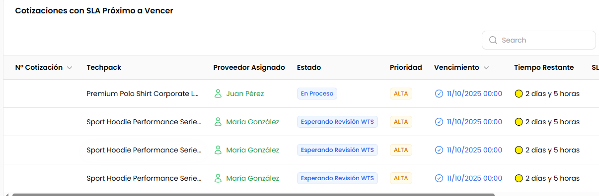

Carga y Vista de techpacks.
Los techpacks son documentos que les envían los clientes a WTS para armar cotizaciones. En esos documentos aparece toda la información necesaria para la confeccion de una prenda.
https://drive.google.com/file/d/1ZV3HYJgu2YTu5iEdBMlGsc1qst6ebRb9/view?usp=sharing

La idea es que los usuarios a través de la plataforma carguen uno o varios techpaks y se procese la información.
Una vez que cargo los documentos e hizo clik en el boton “Aceptar”, debesalir un mensaje que le diga que el proceso puede demorar unos minutos se le notificará cuando finalice.
Este proceso puede tardar varios minutos por lo que luego de cargar los documentos se le avisará al usuario por email o través de notificación en la plataforma que los documentos se cargaron correctamente.
Ejemplo de funcionamiento: https://preview--kith-quote-engine.lovable.app/new-style
En la seccion “New Style from Techpack”
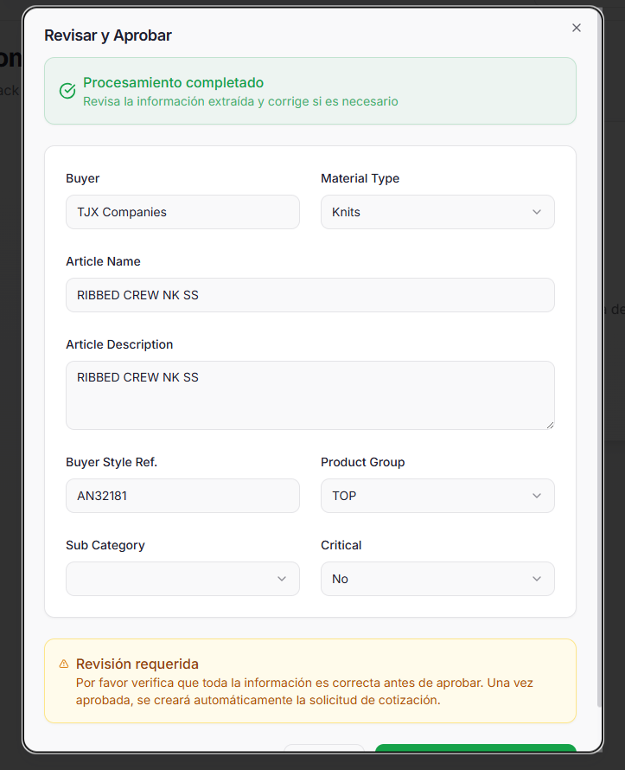
Luego el usuario de wts deberá ingresar a cada techpack para validar la información, si está todo correcto acepta, en caso de necesitar modificar algo lo podrá hacer y luego guardar los cambios .

Tabla de Teckpachs:
Usar la misma tabla que el desarrollo que tenemos levantados.
En esta seccion aparecen todos los techpacks cargados y al hace click debe mostrar el detalle de cada uno.
Datos a mostrar en la tabla:
N° de Techpack, Nombre, Cliente, Tipo de Prenda, Versión, Estado. y agregar un botón de Ver y otro de Sincronizar
Debe haber un botón para “Sincronizar” con el erp que tienen ellos.

Creación y Vista de Cotizaciones.
Al crear una cotización se deben seguir estos pasos.
- Debe haber un botón de fácil acceso para la creación de “Cotizaciones”
- Al momento de crear una cotización se debe:
- Seleccionar el Cliente.
- Luego de seleccionar el cliente, se listarán todos los techpack que tenga el cliente y no pertenezcan a otra cotizaciones (se pueden elegir uno o varios).
- Seleccionar el proveedor.
- Indicar si el los techpacks tienen diseño del arte.
- Cargar fecha límite para recibir la cotización
- Crear cotizacion.

Vista de cotizaciones.
Una vista que lista todas las cotizaciones en forma de tabla o card.
Datos que deben figurar: Numero de cotización, Cliente, proveedor, cantidad de tech packs. Boton de ver detalle o editar.

Al ingresar al detalle de la cotización debe figurar nombre del cliente, proveedor, fecha de creación , fecha límite de entrega cotización. Timeline de cotizaciones.
Sección de techpacks, puede haber uno o más.
Cada techpack debe tener un acceso al archivo que se subió, los datos que se cargaron, sección diseño del arte, sección muestras, una sección para comentarios (siempre visible y de fácil acceso).

Sección Administrar/Configuración
- Clientes:
- Proveedores
- Usuarios
- Equipos comerciales
- Tela y/o material

Vista Clientes:

Vista de tabla:
Datos a mostrar en la tabla:
Nombre empresa, Contacto (nombre y apellido), Mail,Estado (Activo o Inactivo). y agregar un botón de Ver y otro de Editar

Vista Ver cliente
Usar la misma que en el desarrollo pero mostrando los inputs de los campos de arriba

Vista proveedor.
El proveedor ingresa y tiene una vista distinta al del usuarios de wts.
Cuando ingresa el usuario proveedor solo verá la lista de cotizaciones asignadas.
Aquí se aplicará la misma vista de cotizaciones que en la vista del usuario WTS.
No ve la sección administrar y/o configuración.

Vista proveedores - Sidebar:
- Inicio
- Techpacks
- Cotizaciones

